Артикуляционные игры с подвижными картинками

Для того чтобы познакомить маленьких детей с новым для них видом деятельности — логопедической гимнастикой, — необходим доступный для их восприятия наглядный материал. Этим материалом могут стать игрушки или картинки, иллюстрирующие разнообразные артикуляционные упражнения. Педагогам и родителям, занимающимся с детьми, можно изготовить для этих занятий специальные картинки- игрушки.

Эти бумажные игрушки представляют собой подвижные («живые») картинки, позволяющие показать детям именно те движения, которое необходимо выполнить в данной артикуляционной игре. Картинки с подвижными элементами всегда вызывают у малышей большой интерес и желание повторить показанные по аналогии с ними движения губами, языком или щеками.

Преимущество «живых» картинок перед игрушками заключается еще и в том, что плоские картинки удобно хранить, они занимают немного места. Таким образом, во время логопедических занятий иллюстративный материал, поставленный в коробочку, всегда будет под рукой.

Лягушка

**Цель.** Укрепить нижнюю губу и тренировать ее подвижность.

**Описание артикуляции.** Опускать нижнюю губу, обнажая нижние зубы. Удерживать ее в таком положении несколько секунд. Затем поднять губу. Повторить упражнение несколько раз.

Ход артикуляционной игры

Взрослый показывает детям пособие «Лягушка» с подвижным элементом — нижней губой.

С помощью рычага, сделанного из картона, взрослый приводит в движение нижнюю губу лягушки (рычаг двигается за картинкой). Одновременно взрослый читает рифмовку:

У лягушки

Рот — ловушка.

Попадет в ловушку

И комар, и мушка (муха видна).

Губу к низу опустила,

Сразу муху проглотила (муху убрать).

Одновременно взрослый, встряхнув пособием, то показывает муху на ниточке, то закидывает ее назад — за пособие. Взрослый комментирует свои действия:

Лягушка проглотила мушку. Затем взрослый демонстрирует детям статическое, а вслед за ними динамическое артикуляционное упражнение «Лягушка», и просит малышей повторить движение нижней губой.

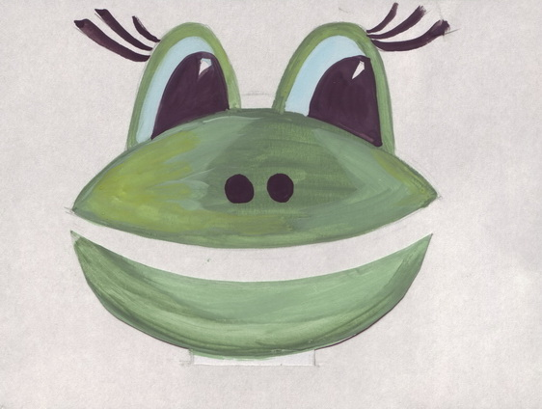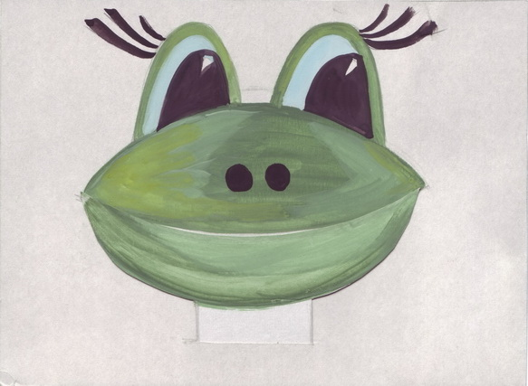

Зайчик

**Цель.** Укрепить верхнюю губу и тренировать ее подвижность.

**Описание артикуляции.** Поднимать верхнюю губу, обнажая верхние зубы — резцы. Удерживать верхнюю губу в таком положении в течение нескольких секунд. Затем опустить губу. Повторить движение несколько раз.

Ход артикуляционной игры

Взрослый показывает детям картинку «Зайчик» с подвижным элементом — верхней губой.

С помощью рычага, сделанного из картона, взрослый приводит в движение верхнюю губу зайца (рычаг двигается за картинкой). Одновременно взрослый читает рифмовку:

Показал нам зайка зубки —

Он приподнял кверху губки.

Угостим его морковкой —

Он управится с ней ловко.

Взрослый демонстрирует детям сначала статическое, а затем динамическое артикуляционное упражнение «Зайчик». После этого просит малышей повторить движения верхней губой так, как это делает заяц.

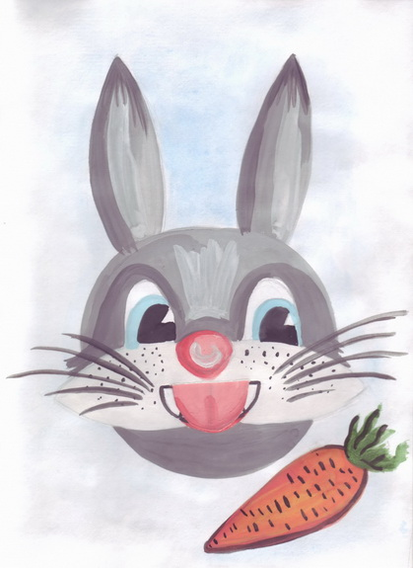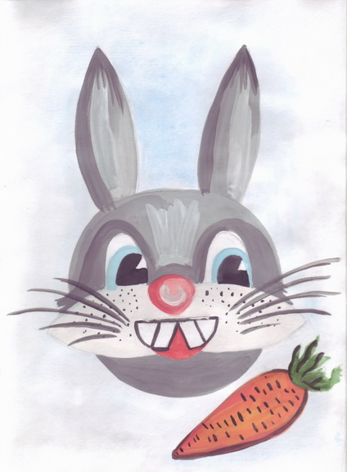

Обезьянка

**Цель.** Укрепить мышцы языка и губ, развить подвижность языка.

**Описание артикуляции.**

1-й вариант. Чуть приоткрыть рот и поместить кончик языка между нижней губой, и нижними зубами. Удерживать язык в таком положении как можно дольше.

2- й вариант. Чуть приоткрыть рот и поместить кончик языка между верхней губой и верхними зубами. Удерживать язык в таком положении как можно дольше.

Ход артикуляционной игры

Взрослый показывает детям пособие «Обезьяна и бананы и одновременно читает рифмовку: Всем известно — обезьяны Очень любят есть бананы.

И у каждой обезьяны

За губою по карману.

Вот карман за верхней губой (приложить банан к верхней губе обезьяны), Вот карман за нижней губой (приложить банан к нижней губе обезьяны). И в каждом кармане Кусочек банана.

Затем взрослый показывает детям, как можно спрятать «банан», попеременно вкладывая язык то за верхнюю, то за нижнюю губу. Дети повторяют артикуляционное упражнение, а взрослый отгадывает, за какой губой в данный момент находится «банан».

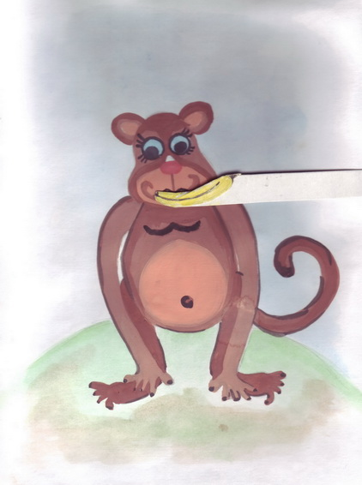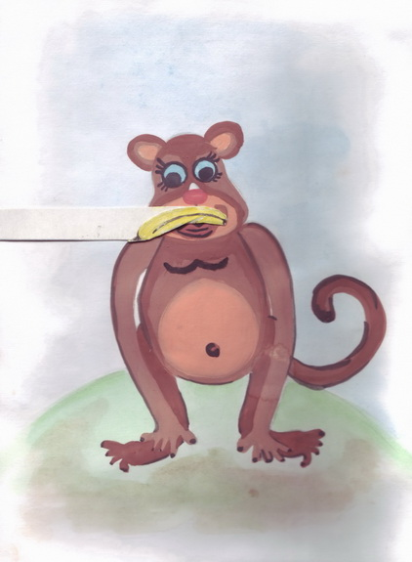

Рыбка

**Цель.** Укрепить мускулатуру губ и щек.

**Описание артикуляции.** Несколько раз подряд широко открывать, а затем быстро закрывать рот, надувая щеки. В результате будут слышны тихие хлопки, издаваемые запираемым во рту воздухом.

Ход артикуляционной игры

Взрослый показывает детям пособие «Рыбка».

С помощью рычага, сделанного из картона, взрослый приводит в движение рыбку (рычаг двигается за картинкой). Одновременно взрослый читает рифмовку:

Рыбка плавает, ныряет,

Пузырьки в воде пускает.

Затем взрослый демонстрирует детям артикуляционное упражнение «Рыбка» и просит малышей повторить движение.

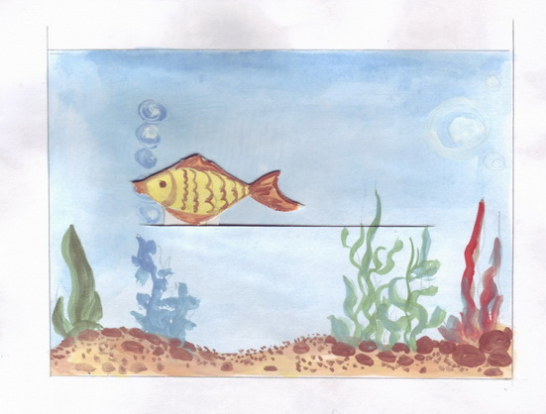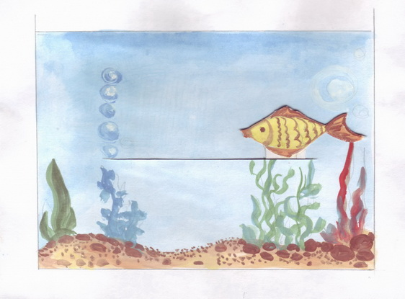

Лопатка

Статическое упражнение «Лопатка»

**Цель.** Научить детей удерживать язык в расслабленном положении.

**Описание артикуляции.** Улыбнуться, приоткрыть рот. Положить широкий кончик языка на нижнюю губу. Удерживать его в таком положении как можно дольше.

Ход артикуляционной игры

Взрослый показывает детям пособие «Лопатка» и читает рифмовку:

Вот моя лопатка

Широка и гладка.

Затем взрослый демонстрирует детям артикуляционное упражнение «Лопатка» и предлагает малышам его повторить.

Динамическое упражнение «Покопай, лопатка»

**Цель.** Научить детей высовывать изо рта и прятать обратно широкий кончик языка.

**Описание артикуляции.** Улыбнуться, приоткрыть рот. Высунуть изо рта широкий кончик языка, а затем спрятать его обратно (рот не закрывать). Повторить движение несколько раз подряд.

Ход артикуляционной игры

Взрослый с помощью рычага приводит в движение лопатку на пособии и говорит:

Копай, моя лопатка —

Широкая да гладкая.

Затем взрослый демонстрирует детям артикуляционное упражнение «Покопай, лопатка» и просит малышей самих повторить движения языком.

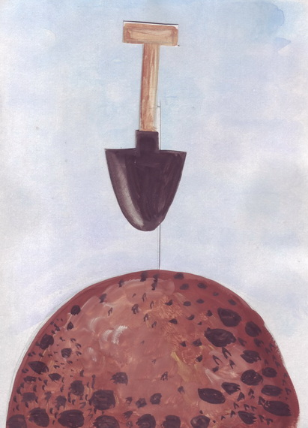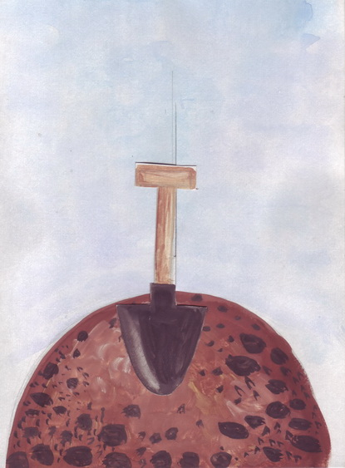

Самовар

**Цель.** Укрепить мускулатуру губ и щек.

**Описание артикуляции.** Сжать губы, надуть щеки. Затем выпустить воздух через губы, произнося звук «П». Повторить эти действия несколько раз подряд.

Ход артикуляционной игры

Взрослый показывает детям пособие «Самовар» и читает рифмовку:

Самовар уже кипит —

И пыхтит, пыхтит, пыхтит: «П! П! П!..»

Одновременно с произнесением звуков «П!» взрослый на пособии выпускает из самовара «пар», приводя в движение подвижный элемент картинки. Дети повторяют динамическое артикуляционное упражнение вслед за взрослым.

